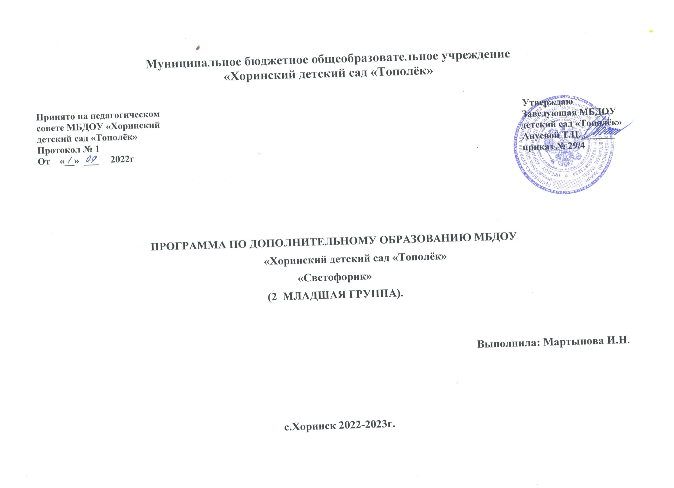

**Актуальность**

Умение двигаться по улице, соблюдать правила дорожного движения необходимо воспитывать с раннего детства. Детей с раннего детства привлекает разнообразие окружающего мира: дома, улицы, движущиеся по ним пешеходы и транспорт. Наблюдение за жизнью улицы само по себе не обеспечивает формирования правильных представлений о правилах дорожного движения. Детям трудно самостоятельно познать азбуку дорожного движения, разобраться в смене сигналов светофора, понять их смысл. Это заставляет своевременно ( с 2 лет) начать обучение детей правилам поведения на улице. Воспитательная работа , проводимая с детьми данного возраста, является предпосылкой для более глубокого ознакомления в будущем с окружающим миром, формирования у детей ориентировки в нем, закладывается основа для ознакомления с правилами дорожного движения. В работе используются различные методические приемы и формы.

С малышами 2-3 лет проводятся целевые прогулки, во время которых дети наблюдают несколько видов транспорта (в зависимости от условий): автомобили легковые, грузовые, автобусы. Используются беседы, проводится чтение художественной литературы и инсценировки литературных произведений, заучивание стихотворений, рассматривание иллюстраций. В играх дети учатся конструировать машины, различают кабину, двери, окна и т.д., в сюжетных играх типа «Поехали на машине», «Пошли на праздник»,»Водители» обращается внимание детей на передвижение в заданном направлении, с помощью подвижных игр: «Поезд», «Найди свой свет», «Трамвай» и др., дети учатся двигаться в одном направлении, находить свое место, различать пространственные ориентиры: вперед, назад, сбоку, обратно и т.д.

Таким образом, у детей постепенно накапливается определенный опыт движения по улицам, обогащается словарный запас, повышается уровень пространственной ориентировки.

**Целью** работы в кружке **«Светофорик»** является формирование навыков безопасного поведения на дорогах.

Для ее достижения необходимо решить несколько **задач:**

1. Учить детей различать грузовые и легковые автомобили.

2. Знакомить детей с автобусом и грузовым автомобилем. Дать представление о назначении автобуса и основных частях грузовика.

3. Давать детям первоначальные представления о сигналах светофора. Закрепить знание цветов: желтый, красный, зеленый.

4. Знакомить детей с профессией водителя. Формировать интерес к ней, стремление освоить ее основы.

5. Давать детям элементарные знания о поведении на улице, дороге, тротуаре.

6. Обучать детей правилам перехода через проезжую часть

**Ожидаемые результаты:**

- осознают отношение к вопросам личной безопасности и безопасности окружающих;

 - проявляют дисциплинированность, выдержку, самостоятельность в соблюдении правил поведения;

- умеют предвидеть возможную опасность, находить способы избегать ее;

 - знают правила безопасного поведения на улицах;

- умеют заботиться о своем физическом здоровье и соблюдать правила безопасности жизнедеятельности;

 - умеют выбрать адекватную модель поведения в различных жизненных ситуациях (в быту, в природе, на улицах);

 - способны действовать в экстремальных ситуациях в соответствии с усвоенными правилами на дороге;

- представления о возможных негативных последствиях для других людей своими неосторожными.

**Тематический план**

|  |  |  |  |  |  |  |
| --- | --- | --- | --- | --- | --- | --- |
| **Месяц** | **Неделя** | **Тема занятия** | **Форма** | **Цели** | **Содержание** | **Оборудование** |
| **1** | **2** | **3** | **4** | **5** | **6** | **7** |
| Сентябрь | 1 | Принимаем в гостях куклу Машу | Занятие | Дать детям значение слов: машина, шофер; учить называть составные части машины: руль, колеса; развивать восприятие у детей предметов красного и зеленого цвета. | Педагог знакомит детей с частями машины, объясняет для чего нужен руль, колеса; предлагает выбрать автомобили разного цвета. | Маленькие машины красного и зеленого цвета (по количеству детей), большая машина, кукла. |
| 2 | Легковой и грузовой транспорт | Наблюдения | Обучать детей умению различать грузовой и легковой транспорт | Дети наблюдают за транспортом и отвечают на вопросы педагога: «Покажите легковой и грузовой автомобили. Для чего нужны грузовые машины, а для чего легковые?» | Два красных флажка. |
| 3 | Грузовой и легковой транспорт | Беседа | Закреплять умения различать и называть виды транспорта | Дети рассматривают иллюстрации с изображением грузового и легкового транспорта и находят отличия | Иллюстрации: «Грузовой транспорт», «Легковой транспорт» |
| 4 | Воробышки и автомобиль | Подвижная игра | Развивать у детей умение ориентироваться в пространстве, действовать по сигналу воспитателя | См. приложение | Модели с изображениями птиц, игрушечный руль. |
| Октябрь | 1 | Грузовая машина | Занятие | Учить детей отличать грузовые машины от других; дать понятие, что у грузовой машины есть кузов, в котором можно перевозить песок, игрушки. | Педагог предлагает вспомнить, на какой машине приезжала в гости кукла Маша. Затем обращает внимание на машину груженую песком, предлагает отвезти песок на участок. | Грузовая машина с песком; игрушка заяц; грузовые и легковые автомобили. |
| 2 | Собери грузовик | Дид. игра | Обучать детей умению собирать из частей целое. Развивать мелкую моторику. Воспитывать интерес к выполнению задания. | Дети собирают целую картинку из двух разных частей | Разрезные картинки с изображением грузовика |
| 3 | Транспорт | Чтение | Обучать детей умению внимательно слушать и понимать содержание прочитанного. Закреплять знания о транспорте. | Педагог читает книгу, дети рассматривают иллюстрации, а затем обсуждают прочитанное. | Книга М. Пожарского «Машины» |
| 4 | Грузовик | Инсценировка | Развивать память. Воспитывать у детей положительное эмоциональное отношение к игре. | Педагог совместно с детьми проводит инсценировку стихотворения А. Барто | Игрушечный грузовик, кот-игрушка. |
| Ноябрь | 1 | На чем ездят люди | Занятие | Закрепить знания о том, что на грузовых машинах перевозят грузы: песок, картошку, яблоки, а на легковых машинах ездят люди, дать понятие, что по широкой дороге ездят еще и автобусы, которые могут перевозить много людей. | Педагог показывает картинку, где изображена дорога, а по ней едут машины и автобус. Воспитатель подчеркивает, что по дороге ездят не только гр. И лег.машины, но и автобусы. Дети совместно с педагогом строят большой автобус, который будет перевозить много людей. | Куклы, грузовые и легковые машины; картинка с изображением дороги; конструктор. |
| 2 | Красный, зеленый. | Подвижная игра | Закреплять у детей умение различать цвета (красный, зеленый). Развивать умение ориентироваться в пространстве. | Дети – «автомобили». В руках у педагога два флажка. Если он поднимает красный – дети стоят, если зеленый – двигаются по всей группе. | Флажки – красный, зеленый, эмблемы – автомобили, рули. |
| 3 | Едем в автобусе | Беседа | Знакомить с транспортным средством: автобус. Уточнять представления о некоторых транспортных средствах. Развивать мышление. Воспитывать у детей умение слушать и воспроизводить рассказ педагога. | На столе игрушки – виды транспорта. Проблемная ситуация: на чем можно отправиться в путешествие? Педагог рассказывает об автобусе: «Автобус перевозит людей, водитель находится в кабине, люди в салоне; они – пассажиры».  Дети рассматривают картинку и слушают рассказ педагога,.и  отвечают с его помощью  на вопросы. | Картинка, игрушки: грузовые, легковые машины и автобус. |
| 4 | Автобус | Сюжетно-ролевая игра | Закрепить у детей знания об автобусе, его назначении. Развивать диалогическую речь. Воспитывать умение играть дружно. | Дети с воспитателем строят из стульчиков автобус. Ведущий ребенок – водитель, остальные – пассажиры. Автобус едет, пассажиры сидят. Автобус останавливается – пассажиры выходят, заходят в автобус и т.д. | Стульчики, игрушечный руль. |
| Декабрь | 1 | Для пешеходов | Чтение | Закрепить у детей знание о том, что для транспорта существует большая дорога, а для пешеходов-тротуар. Развивать зрительное и слуховое восприятие. Воспитывать усидчивость, интерес к худ.литературе. | Педагог читает стих, дети слушают, а затем обсуждают прочитанное. | Стихотворение Н. Сорокина «Для пешеходов» |
| 2 | Узкая и широкая дороги на улице | Занятие | Дать понятие, что на улице есть дороги широкие, по которым ездят машины, и узкие, по которым ходят дети с папами и мамами; продолжать работу по закреплению умений воспринимать красный и зеленый цвета. | На ковре построены из конструктора широкая и узкая дороги. Педагог предлагает игру, мальчики будут шоферы, а девочки – мамы. Когда поднимает педагог красный кружок, стоят мамы , а когда зеленый - шоферы. | Конструктор, грузовые и легковые машины; куклы; большие круги красного и зеленого цвета. |
| 3 | Дорожные ситуации | Беседа | Закреплять у детей элементарные знания о поведении на улице. | Дети рассматривают плакаты и отвечают на вопросы: «Где можно играть детям? О чем забыли дети? Кто правильно выбрал место для игры?» | Плакаты с изображением различных дорожных ситуациях. |
| 4 | Собери автомобиль | Дид. игра | Обучать детей умению собирать из частей целое. Развивать умение доводить начатое дело до конца. Воспитывать усидчивость. | Дети собирают целое изображение по образцу из разрезных картинок. | Разрезные картинки с изображением транспорта |
| Январь | 1 | Все работы хороши – выбирай на вкус | Беседа | Знакомить детей с профессией водителя. Развивать речь. Воспитывать  уважение к труду взрослых. | Педагог рассказывает о профессии водителя:»Водитель управляет автомобилем, следит за ним, ремонтирует, моет. Эта профессия нужна всем людям». Дети рассматривают иллюстрации | Иллюстрации о профессии водителя. |
| 2 | Что такое гараж | Целевая прогулка | Давать представление о гараже, его строении и функциональном назначении. Развивать наблюдательность. | Педагог показывает детям гараж и рассказывает о нем: «Гараж – это большое помещение с большими воротами. Здесь находится транспорт. Там его ремонтируют, моют и т.д.» | Два красных флажка. |
| 3 | Гараж | Конструирование | Обучать детей умению создавать из строительного материала конструкции. Развивать мелкую моторику. Воспитывать интерес к выполнению задания. | Дети рассматривают образец, рассказывают о его назначении, выделяют основные части. Педагог объясняет и показывает, как выполнять задание. Дети строят гараж и обыгрывают ситуацию с помощью игрушечной машины. | Строительный материал для конструирования, игрушечные машины. |
| 4 | Труд водителя | Беседа | Знакомить детей с трудом водителя, показать его общественную значимость. Закреплять знания детей о грузовом, легковом и пассажирском транспорте. Развивать внимание. Воспитывать уважение к труду взрослых. | Педагог: «Назовите машины, которые находятся на столе. Закройте глаза. Чего не стало? Кто управляет этими машинами? Профессия водителя важна и нужна людям. Он рано встает и отправляется на работу, возвращается поздно. Водитель управляет автомобилем, который привозит грузы, людей на работу и домой» | Игрушечные машины. |
| Февраль | 1 | Друг на дороге | Занятие | Знакомить детей с элементарными правилами ДД; познакомить детей со светофором; рассказать о назначении его цветов и светофора в целом, дать детям представления о пространственных отношениях вверху, внизу | Педагог показывает и рассказывает о светофоре. Затем в гости к детям приходит Светофорик , который предлагает поиграть в игру «Красный и зеленый» | Двухцветный светофор, маски светофора, автомобиля, животных на голову; кружочки отдельно с красным и зеленым цветом |
| 2 | Светофор | Подвижная игра | Познакомить детей с правилами игры. Развивать внимание. | Ведущий поднимает зеленый круг, ребята потихоньку начинают топать ногами, будто идут. Когда поднят красный – тишина. | Макет светофора |
| 3 | Светофор | Чтение | Закрепить у детей знание о светофоре, его назначении. Развивать зрительное и слуховое восприятие. Воспитывать усидчивость, интерес к худ.литературе. | Педагог читает стих, дети слушают, а затем обсуждают прочитанное. | Стихотворение С. Михалкова «Скверная история» |
| 4 | Узнай и назови | Дид. игра | Закреплять у детей знания о различных видах транспорта. | Педагог описывает автомобиль, ребенок должен узнать и показать его на картинке. | Иллюстрации – транспортные средства. |
| Март | 1 | Осторожно - дорога | Занятие | Закрепить знания детей о транспорте; продолжать учить элементарным правилам поведения на улице. | В гости к детям приходит Светофорик, который предлагает вспомнить правила поведения на улице: по улице ходить надо с мамой или папой за руку, не бегать на улице, дорогу переходить только со взрослыми, держась за руку; обращать внимание на цвет светофора. | Светофор, маска светофора, игрушки машины, конструктор. |
| 2 | Дорога для автомобиля | Рисование | Учить детей регулировать силу нажима карандаша. Закреплять представление о том, что машины ездят по широкой дороге. Воспитывать отзывчивость. | Педагог создает проблемную ситуацию: много снега, снегоуборочная машина сломалась. Дети должны заштриховать дороги коричневым и черным карандашом, тогда автомобили смогут ехать. | Бумага, карандаши. |
| 3 | Моя улица | Беседа | Закреплять у детей знания об улице. Развивать зрительное восприятие. | Дети рассматривают иллюстрации и отвечают на вопросы педагога. | Книга М Дружинина «Моя улица» |
| 4 | Зажги свой огонек | Дид. игра | Закреплять у детей знания о светофоре, сигналах, их назначении | Педагог загадывает загадку о цвете светофора, дети «зажигают» этот огонек на своих светофорах. | Макет светофора на каждого ребенка. |
| Апрель | 1 | Светофор | Рисование | Учить детей рисовать круги красного, желтого и зеленого цветов. Закреплять знания о сигналах светофора. | Дети рассматривают светофор, а затем рисуют его цветными карандашами. | Бумага, карандаши, макет светофора. |
| 2 | Вечер загадок | Развлечение | Обучать детей находить отгадку по описанию. Закреплять представления о грузовых, легковых машинах, автобусе, светофоре. Развивать слуховое восприятие. | Педагог загадывает загадки, дети отгадывают, показывают картинку. | Иллюстрации – легковые и грузовые машины, автобус, светофор. |
| 3 | Поезд и железная дорога | Занятие | Познакомить детей с таким видом общественного транспорта , как поезд; дать понятие детям, что поезд идет по рельсам; знакомить с профессией машиниста. | Педагог рассказывает о поезде, показывает его изображение. Затем предлагает построить поезд из стульчиков. Дети отправляются в путешествие на импровизированном поезде. | Картинка с изображением поезда, стульчики по количеству детей. |
| 4 | Мы - пассажиры | Сюжетно-ролевая игра | Закреплять у детей знания о пассажирском транспорте | Дети строят из стульев автобус, поезд и отправляются в путь. | Стульчики, игрушечный руль. |
| Май | 1 | Разрешено и запрещено | Занятие | Закреплять знания детей о правилах поведения на дороге и улице, используя сюжетные картинки | В гости к детям приходит кукла и просит рассказать о ПДД. Дети с помощью педагога и сюжетных картинок объясняют как нужно вести себя на дороге и улице. | Сюжетные картинки, кукла. |
| 2 | Сложи машину | Дид. игра | Обучать детей складывать предметы из геометрических фигур | Дети по образцу складывают машину. | Геометрические фигуры – прямоугольники, трапеция, треугольники, круги |
| 3 | На машине | Инсценировка | Создавать у детей положительный эмоциональный настрой | Дети старшей группы показывают инсценировку сказки Н.Павлова «На машине» | Костюмы: заяц, волк, лиса, медведь; игрушечный руль. |
| 4 | Итоговое | Беседа | Уточнять объем знаний и навыков, приобретенных детьми за год обучения | Составление сводной таблицы, подведение итогов | График |

Графическая запись динамики знаний детьми ПДД

|  |  |  |  |  |  |  |  |  |  |  |  |  |
| --- | --- | --- | --- | --- | --- | --- | --- | --- | --- | --- | --- | --- |
| № | ФИ ребенка | **Назови цвета светофора** | Покажи грузовую и легковую машину | Назови части  автомобиля | Кто управляет автомобилем? | Что делает водитель? | Где едут машины? | Кого перевозит автобус? | Где останавливается автобус? | Где ходят люди? | Где играют дети на улице? | Итог |
|  |  |  |  |  |  |  |  |  |  |  |  |  |
|  |  |  |  |  |  |  |  |  |  |  |

Используемая литература:

*1.​ Козловская Е.А.. Козловский С.А. Дорожная безопасность: обучение и воспитание младшего школьника. Учебно-методическое пособие для общеобразовательных учреждений и системы дополнительного образования/Под общ.ред. В.А. Федорова.- М.: Издательский Дом Третий Рим, 2002*

*2.​  Методические рекомендации: формирование у дошкольников навыков безопасного поведения на улицах и дорогах для педагогов дошкольных образовательных учреждений – М.: Издательский Дом Третий Рим, 2007.- 48 с.*

*3.​  Методические рекомендации: формирование у дошкольников навыков безопасного поведения на улицах и дорогах для педагогов общеобразовательных учреждений – М.: Издательский Дом Третий Рим, 2007.- 48 с.*4

*4. Сочинения-сказки по Правилам дорожного движения.*5

5*. Правила дорожного движения.- М. Эксмо, 2006.- 64 с.*

*6. Конкурсы, викторины, праздники по правилам дорожного движения*

*для школьников / Н.В. Ковалева – Изд. 3-е – Ростов н/Д.: Феникс,*

*2007. – 160 с.*7

*7. Методические рекомендации по организации работы детских садов по*

*профилактике детского дорожно-транспортного травматизма. Курган,*

*2006. – 72 с.*

*8.​  Три сигнала светофора: Дидакт. Игры, сценарии вечеров досуга: Кн.*

*для воспитателя дет.сада: Из опыта работы / В.А. Добрякова, Н.В.*

*Борисова, Т.А. Панина, С.А. Уклонская; Сост. Т.Ф. Саулина. – М.:*

*Просвещение, 1989. – 62 с*